**Das Begrüßungsschild**

*Calina und Jope leben glücklich und zufrieden in ihrem Smart Home.*

*So nennt man ein intelligentes Haus, in dem viele Dinge von einem Computer gesteuert werden und vollautomatisch laufen. Dies dient nicht nur dazu, dass es sich in einem solchen Haus schön und bequem leben lässt, sondern auch, dass es sicher ist und einen niedrigen Energieverbrauch hat.*

*Calina und Jope programmieren den Computer für ihr Smart Home natürlich selbst. Die beiden lieben ihre Computerwerkstatt und verbringen dort sehr viel Zeit miteinander. Für ihr Smart Home haben sie ein schickes Begrüßungsschild gebaut,*

*Sie mögen sich sehr und erfinden jeden Tag einen neuen kurzen Willkommensgruß füreinander. Das Programmieren nennen die Profis übrigens auch coden.*

**Das lerne ich:**

**Begriffe aus der Fachsprache:** coden, Code, Befehl, Ausgabe, Aktor

**Einfache Befehle coden**

Editor NEPO:

|  |  |  |
| --- | --- | --- |
| Kategorien-Modus 1: | **Aktion:** *Zeige Text* |  |
|  | **Aktion**: *Zeige Bild* |  |
|  | **Aktion**: *Schalte LED an* |  |
|  | **Aktion**: *Spiele ganze Note* |  |

**Aufgabe 1:**

Programmiere die 4 Codes einzeln nach und verändere jeden nach deinen eigenen Ideen.

Starte mit einer Aktion deiner Wahl.

**Die Codes:**

Zeige Bild

Zeige Text:

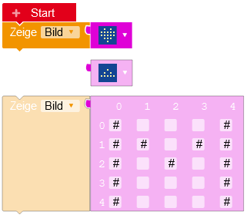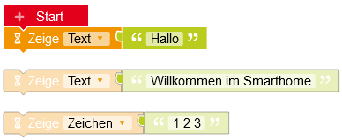

Spiele ganze Note:

Schalte LED an:

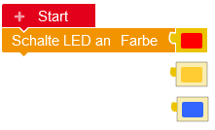

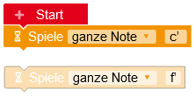

**Hinweise:**

Nach dem Anklicken mit der linken Maustaste kannst du die Texte, Bilder, LED-Farben und Noten verändern oder auswählen.

“Zeige Bild”: Du kannst auch ein eigenes 5x5 LED-Bild gestalten (großer Befehlsblock „Zeige Bild“). Durch Anklicken der Felder schaltest du die LED-Lämpchen einzeln an oder aus.

**Aufgabe 2:**

Baue einen buntes Begrüßungsbild für den Calliope mini. Nutze die Schablone für den Ausschnitt.

Das Begrüßungsschild von Jope und Calina sieht zum Beispiel so aus:

Ein Bild, das Text enthält.

Ein Bild, das Wand enthält.
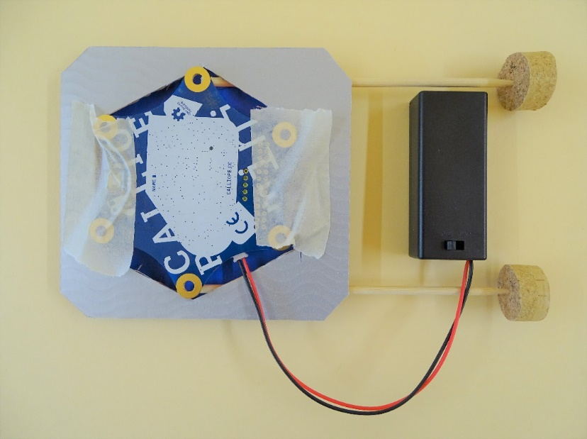

Ansicht von vorne

Ansicht von hinten: Verklebung mit Kreppband